ЛАБОРАТОРНАЯ РАБОТА №1
«Параллельная реализация решения системы линейных алгебраических уравнений с помощью MPI»
Выполнил: Лукин Б.А., группа 15206

НГУ 2017 г.

Цели работы :
- Изучение методик распараллеливания задачи с помощью MPI .
- Измерение времени выполнения программы в зависимости от реализации распараллеливания.
- Выполнить профилирование программ на 16 ядрах.
- Сделать вывод о целесообразности использования первого или второго варианта программы.

Вариант задания :
Решение СЛАУ итерационным методом: преобразование решения на каждом шаге задается формулой:

x_{n+1} = x_{n} – τ(Ax_{n} – b).

Вариант 1: векторы x и b дублируются в каждом MPI-процессе.
Вариант 2: векторы x и b разрезаются между MPI-процессами аналогично матрице A.
Исходные данные:
Элементы главной диагонали матрицы A равны 2.0, остальные равны 1.0.Все элементы вектора b равны N+1. В этом случае решением системы будет вектор, элементы которого равны 1.0.
N = 32000.
Результаты измерения времени работы программы.

Профилирование программ.
Профилирование проводилось на 16 ядрах. Профилировщик – Intel Trace Analyzer.
1 вариант
 | Сумма | Среднее значение
MPI_Bcast | 24.1677 | 1.51048
MPI_Allgatherv | 692.22e-3 | 43.2637e-3
MPI_Reduce | 20.5816 | 1.28635
Сумма | 45.4415
Среднее значение |  | 946.698e-3
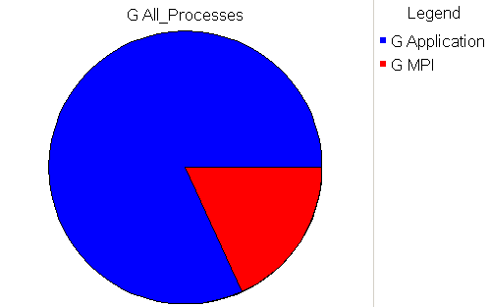
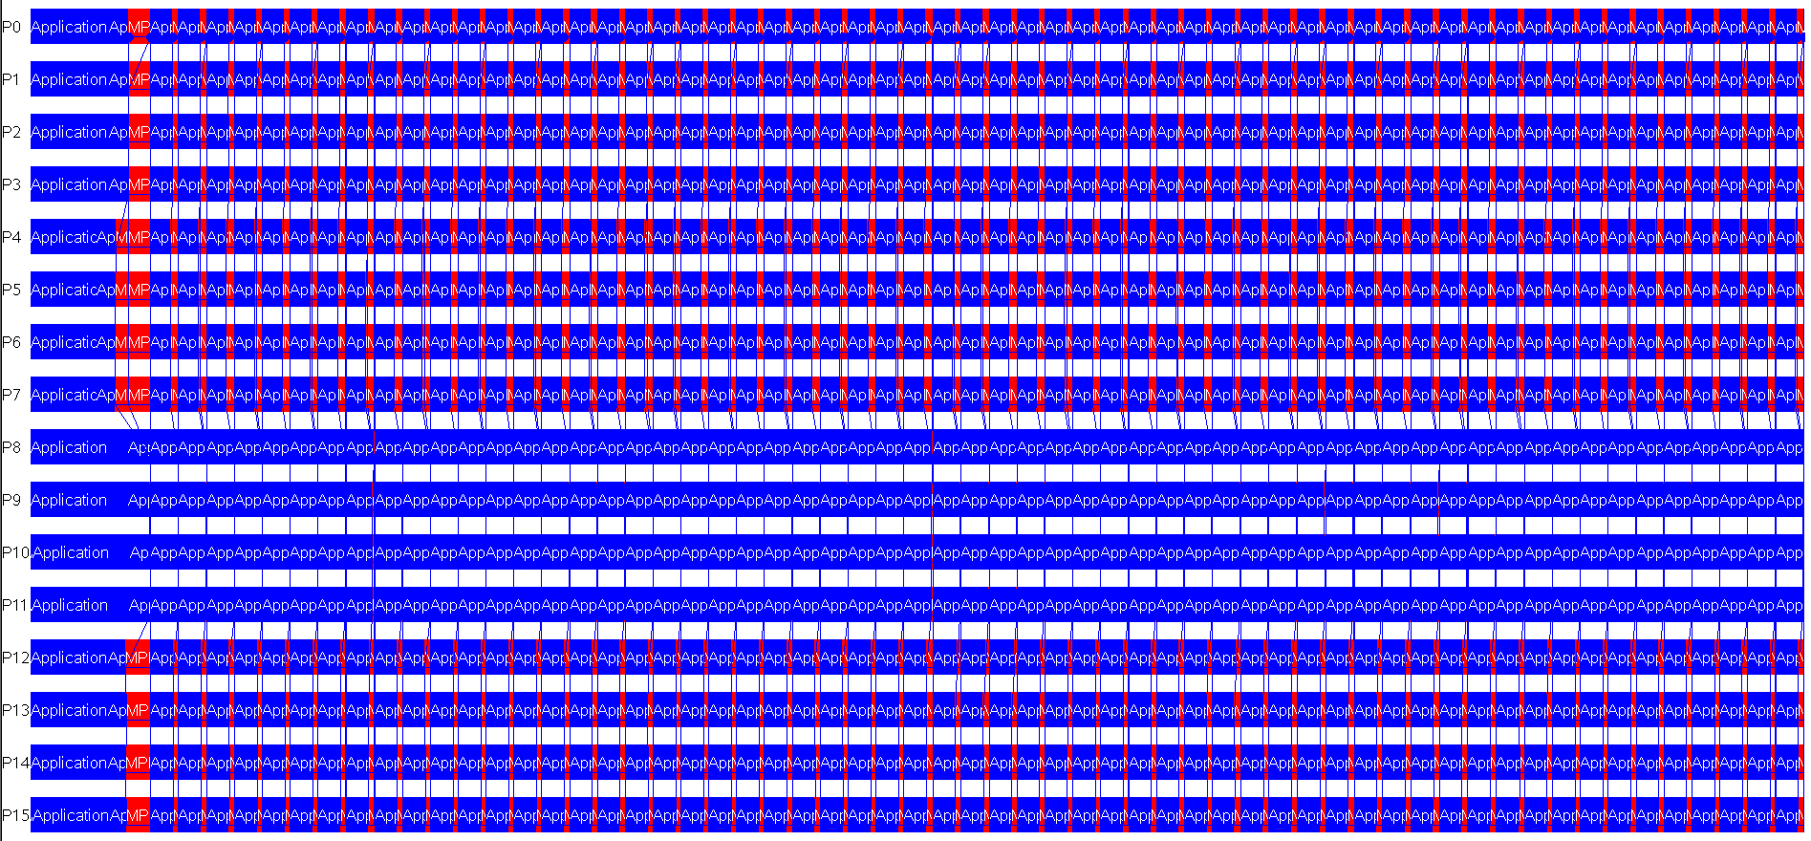
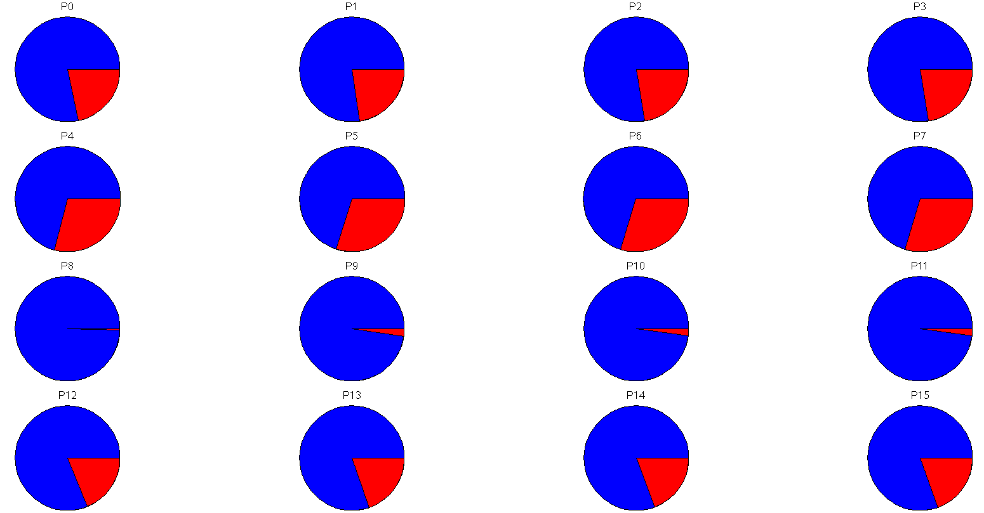
2 вариант
 | Сумма | Среднее значение
MPI_Bcast | 7.07594 | 442.246e-3
MPI_Gatherv | 998e-6 | 62.375e-6
MPI_Reduce | 16.1654 | 1.01034
Сумма | 23.2424
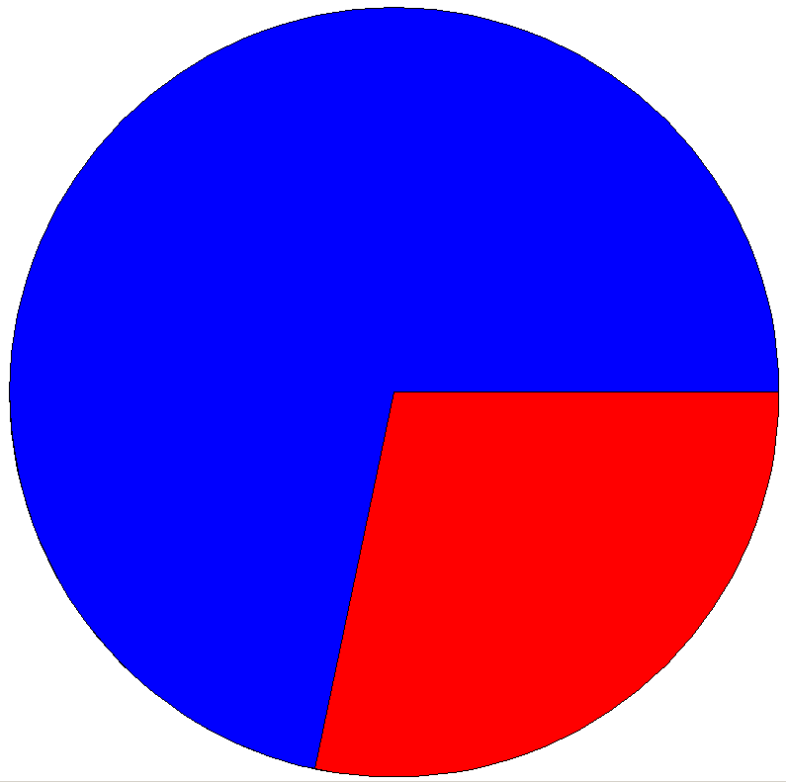  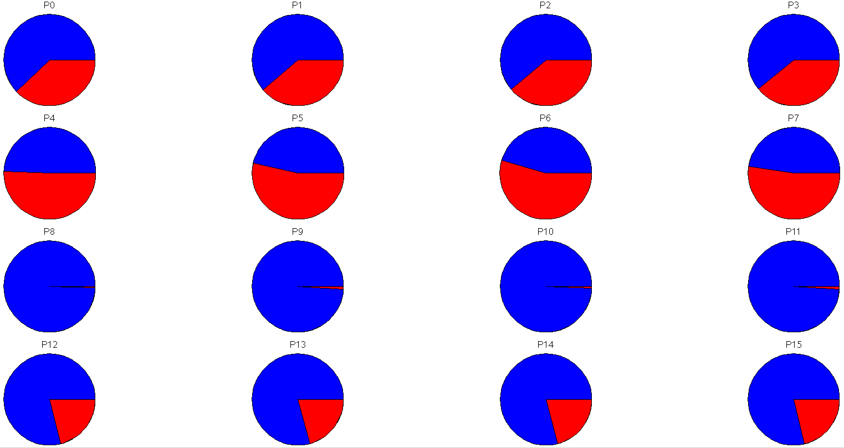  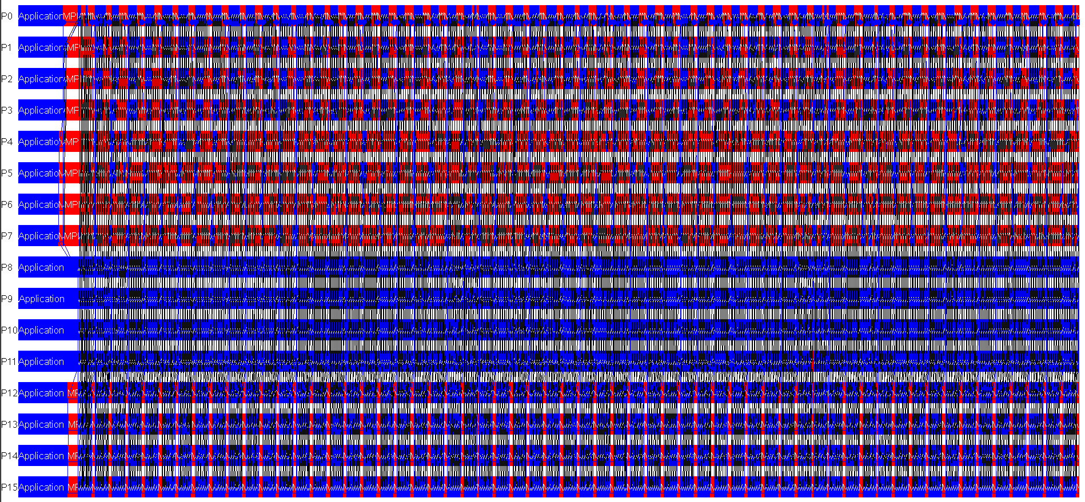  Среднее значение |  | 484.216e-3
Полный компилируемый листинг реализованной программы.

1 вариант
#include <iostream>
#include <mpi.h>
#include <limits>
using namespace std;

double dotProduct(double* f, double* s, int size) {
double res = 0;
for (int i = 0; i < size; i++)
res += f[i] * s[i];
return res;
}

double squareNorm(double* vec, int size) {
return dotProduct(vec, vec, size);
}

size_t getChunkSize(size_t realSize, int rank, int size) {
return realSize / size +
(rank ? (realSize % size > rank - 1 ? 1 : 0) : 0);
}

double* slauSolveIteration(double* matrix,
double* b,
size_t N,
int* recv_counts,
int* displs,
double epsilon = 0.00001,
double tau = 0.01) {
int procRank = MPI::COMM_WORLD.Get_rank();
int procSize = MPI::COMM_WORLD.Get_size();

double* x = new double[N]();
double* part = new double[recv_counts[procRank]];
double pr_norm;
double res_norm;

// computing square of the b norm
double b_norm;
if (procRank == 0)
b_norm = squareNorm(b, N);

double crit;
double prevcrit = numeric_limits<double>::max();
epsilon *= epsilon;
while (true) {
pr_norm = 0;

for (int i = 0; i < recv_counts[procRank]; i++) {
part[i] = dotProduct(matrix + i * N, x, N) - b[displs[procRank] + i];
pr_norm += part[i] * part[i];
}

// check criterion
MPI::COMM_WORLD.Reduce(&pr_norm, &res_norm, 1, MPI::DOUBLE, MPI_SUM, 0);
if (procRank == 0) {
crit = res_norm / b_norm;
if (crit < epsilon) tau = 0.0;
else if (crit > prevcrit) tau *= 0.1;
prevcrit = crit;
}
MPI::COMM_WORLD.Bcast(&tau, 1, MPI::DOUBLE, 0);
if (tau == 0.) break;

for (int i = 0; i < recv_counts[procRank]; i++)
part[i] = x[displs[procRank] + i] - tau * part[i];

MPI::COMM_WORLD.Allgatherv(part, recv_counts[procRank], MPI::DOUBLE, x, recv_counts, displs, MPI::DOUBLE);
}
delete[] part;
return x;
}

int main(int argc, char** argv) {
MPI::Init(argc, argv);

int procRank = MPI::COMM_WORLD.Get_rank();
int procSize = MPI::COMM_WORLD.Get_size();

double start, computing, finish;
if (procRank == 0) start = MPI::Wtime();

int N = 4096;

int* recv_counts = new int[procSize];
int* displs = new int[procSize];

// init tables for MPI exchanging
for (int i = 0; i < procSize; i++) {
recv_counts[i] = getChunkSize(N, i, procSize);
displs[i] = (i == 0) ? 0 : displs[i - 1] + recv_counts[i - 1];
}

// init matrix
double* matrix = new double[recv_counts[procRank] * N];
for (int i = 0; i < recv_counts[procRank]; i++) {
for (int j = 0; j < N; j++)
if (displs[procRank] + i == j)
matrix[i*N + j] = 2;
else
matrix[i*N + j] = 1;
}

// init result vector
double* b = new double[N];
for (int i = 0; i < N; i++)
b[i] = N + 1;

if (procRank == 0) computing = MPI::Wtime();

double* x = slauSolveIteration(matrix, b, N, recv_counts, displs);

if (procRank == 0) {
finish = MPI::Wtime();
std::cout << "Time taken: " << finish - start << "; Only computing: " << finish - computing << std::endl;
}

delete[] x;
delete[] recv_counts;
delete[] displs;
delete[] matrix;
delete[] b;
MPI::Finalize();
return 0;
}
2 вариант
#include <iostream>
#include <limits>
#include <mpi.h>

using namespace std;
double dotProduct(double* f, double* s, int size) {
double res = 0;
for (int i = 0; i < size; i++)
res += f[i] * s[i];
return res;
}

double squareNorm(double* vec, int size) {
return dotProduct(vec, vec, size);
}

size_t getChunkSize(size_t realSize, int procRank, int procSize) {
return realSize / procSize +
(procRank ? (realSize % procSize > procRank - 1 ? 1 : 0) : 0);
}
size_t maxChunkSize(size_t realSize, int procSize) {
return realSize / procSize + (realSize % procSize ? 1 : 0);
}

double* slauSolveIteration(double* matrix,
double* b,
size_t N,
int* recv_counts,
int* displs,
double epsilon = 0.00001,
double tau = 0.01) {
int procRank = MPI::COMM_WORLD.Get_rank();
int procSize = MPI::COMM_WORLD.Get_size();
double part_b_norm = 0;
for (int i = 0; i < recv_counts[procRank]; i++) {
b[i] = N + 1;
part_b_norm += (b[i] * b[i]);
}
int x_size = maxChunkSize(N, procSize);
double* x = new double[x_size]();

double b_norm;
MPI::COMM_WORLD.Reduce(&part_b_norm, &b_norm, 1, MPI::DOUBLE, MPI::SUM, 0);

double* pr = new double[recv_counts[procRank]];
double pr_norm;
double res_norm;

int whom_send = (procRank - 1 >= 0) ? procRank - 1 : procSize - 1;
int fr_wh_recv = (procRank + 1 < procSize) ? procRank + 1 : 0;

double crit;
double prevcrit = numeric_limits<double>::max();
epsilon *= epsilon;
while (true) {
pr_norm = 0;

int xp_size = recv_counts[procRank];

for (int i = 0; i < procSize; i++) {
for (int j = 0; j < recv_counts[procRank]; j++)
pr[j] += dotProduct(matrix + j*N + displs[(procRank + i) % procSize], x, xp_size);

xp_size = recv_counts[(procRank + i + 1) % procSize];

if (procSize > 1)
MPI::COMM_WORLD.Sendrecv_replace(x, x_size, MPI::DOUBLE, whom_send, 0, fr_wh_recv, 0);
}

for (int i = 0; i < recv_counts[procRank]; i++)
{
pr[i] -= b[i];
pr_norm += (pr[i] * pr[i]);
}

// check criterion
MPI::COMM_WORLD.Reduce(&pr_norm, &res_norm, 1, MPI::DOUBLE, MPI_SUM, 0);
if (procRank == 0) {
crit = res_norm / b_norm;
if (crit < epsilon) tau = 0.0;
else if (crit > prevcrit) tau *= 0.1;
prevcrit = crit;
}
MPI::COMM_WORLD.Bcast(&tau, 1, MPI::DOUBLE, 0);
if (tau == 0.) break;

for (int i = 0; i < recv_counts[procRank]; i++)
{
x[i] = x[i] - tau * pr[i];
pr[i] = 0;
}
}
delete[] pr;
return x;
}

int main(int argc, char** argv) {
MPI::Init(argc, argv);

int procRank = MPI::COMM_WORLD.Get_rank();
int procSize = MPI::COMM_WORLD.Get_size();

double start, computing, finish;
if (procRank == 0) start = MPI::Wtime();

int N = 32000;

int* recv_counts = new int[procSize];
int* displs = new int[procSize];

for (int i = 0; i < procSize; i++) {
recv_counts[i] = getChunkSize(N, i, procSize);
displs[i] = (i == 0) ? 0 : displs[i - 1] + recv_counts[i - 1];
}

double* matrix = new double[recv_counts[procRank] * N];
for (int i = 0; i < recv_counts[procRank]; i++) {
for (int j = 0; j < N; j++)
if (displs[procRank] + i == j)
matrix[i*N + j] = 2.;
else
matrix[i*N + j] = 1.;
}

double* b = new double[recv_counts[procRank]];
for (int i = 0; i < recv_counts[procRank]; i++) {
b[i] = N + 1;
}

double* result = 0;
if (procRank == 0) {
result = new double[N];
}

if (procRank == 0) computing = MPI::Wtime();

double* x = slauSolveIteration(matrix, b, N, recv_counts, displs);
MPI::COMM_WORLD.Gatherv(x, recv_counts[procRank], MPI::DOUBLE, result, recv_counts, displs, MPI::DOUBLE, 0);

if (procRank == 0) {
finish = MPI::Wtime();
std::cout << "Time taken: " << finish - start << "; Only computing: " << finish - computing << std::endl;
}

delete[] x;
delete[] recv_counts;
delete[] displs;
delete[] matrix;
delete[] b;
delete[] result;

MPI::Finalize();
return 0;
}
Вывод по результатам лабораторной работы.
В данной лабораторной работе были изучены методики распараллеливания задачи с помощью MPI.
По результатам измерения времени работы, ускорения и эффективности, можно сделать вывод, что вторая версия эффективнее в случае очень быстрой связи между узлами, иначе варианты практически идентичны.

